Конспект урока по математике в 3 ”Б” классе по ФГОС
Автор урока: Михайлова Галина Викторовна, учитель начальных классов ГБОУ СОШ № 292 с Углублённым изучением математики.
Тема урока « Трёхзначные числа»
Цель урока:
1) Научить учащихся читать и записывать трёхзначные числа;
2) Продолжать работу по закреплению десятичного состава чисел от
100 до 1000 и навыков сложения и вычитания круглых сотен;
3) Повторить внетабличное умножение и деление;
4) Расширение представления школьников о ХХII Олимпийских зимних
играх ;
5) Воспитание патриотических чувств; гордость за свою страну,
свой народ.
6) Устойчивые знания и понимание школьниками ценностей Олимпийского
движения, олимпийской символики.
7) Развитие логико-математической речи , внимания, аналитического
мышления, формирование умения Выделять существенные признаки
и свойства;
8) Воспитание интереса к предмету, дисциплинированности.
Формирование универсальных учебных действий:
1) Регулетивные УУД
- Формирование умения определять успешность своего задания
в диалоге с учителем
- Формирование начальных форм рефлексии
2) Познавательные УУД
- Формирование умения на основе анализа объектов –делать выводы.
- Формирование умения представлять информацию по предложенному
плану.
3) Коммуникативные УУД.
- Формирование умения планировать учебное сотрудничество с
учителем и сверстниками.
- Формирование умения работать в парах.
- Формирование умения слушать и понимать других.
- Формирование умения объяснять свой выбор, отвечать на поставленный
вопрос, аргументировать.
4) Личностные УУД
- Формирование положительной учебной мотивации, навыков
самооценки, понимание смысла учебной деятельности.
- Формирование познавательного интереса к людям спорта.
Тип : “ Урок-игра”
Техническое обеспечение
1. Компьютер, экран
2. Большой рисунок с изображением гор.
3.Три выбора маршрутов ( задания разной сложности для каждого
ученика).
4. Эмблемы Олимпийских талисманов ( Зайка, Белый мишка, Леопард);
Пиктограммы зимних видов спорта.
5. Семь плакатов (Золотые медалисты).
Структура урока:
1. Мотивация школьников к активному освоению новой информации.
2. Погружение в тему.
3. Изучение темы урока.
4. Физкультурная минутка.
5. Рефлексия.
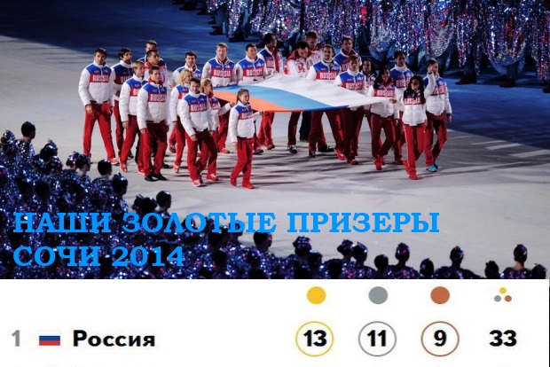

Этапы урока | Действия учителя | Действия учащихся

I  Мотивация  школьников  к  активному  освоению  новой информации | Совсем недавно всё внимание на планете  было приковано к зимним Олимпийским Играм,  которые проходили в городе Сочи. Среди 98  стран, участников Олимпиады наша страна  заняла первое место в командном зачёте и стала победительницей. | Фото  российские золотые призёры вносят флаг на закрытии олимпиады, а  внизу количество завоёванных медалей  13-золотых  11-серебряных  9-бронзовых  Всего -33
II  Погружение  В  тему | И сегодня вы вновь станете как бы участниками  этих Олимпийских игр и ещё раз вспомните тех  победителей , которые пополнили нашу золотую копилку. А помогут нам в этом талисманы этих олимпийских игр.  Зайка, белый мишка и леопард.  Сколько видов спорта было на Олимпиаде? (22)  Наши талисманы выбрали какой вид спорта?  Это будет математический скоростной спуск. Чтобы добраться до финиша, надо по возможности выполнить все задания | Показ  талисманов  Показ пиктограммы  (горные лыжи)

III  Изучение  Темы  урока | Каждый из вас вправе выбрать тот путь, который вам по душе  Как вы думаете, где сложнее пройти, где флажки ближе друг к другу или дальше? Вот и задания будут разной сложности.  Кто выберет маршрут № 1- это лёгкое задание, №2 ( Средней трудности задание) №3 (сложное)  Выберете маршруты и подойдите ко мне.  Итак наши талисманы начали спускаться вниз с горы.  Вот и первая остановка  1 задание  -Выполните вычисления  -Запишите ответы в порядке возрастания и вы прочтёте слово  -Какое слово получилось в маршруте  №1 (биатлон), №2(бобслей), №3 (сноуборд)  -Давайте вспомним, кто является победителем в каждом из этих видов спорта?  2-е задание (см. маршрут №1, №2, №3)  Задание  Вы сидите тремя командами  -Давайте вспомним девиз олимпийских игр  “Быстрее, выше, сильнее”, а у нас будет  “ Быстрей, реши, собери”  По команде вы тихо выходите парами к парте, на которой лежат карточки с примерами, решаете их, подходите к доске , отыскиваете ответна листе бумаги и переворачиваете карточку другой стороной. Таким образом у вас должны получиться пиктограммы олимпийского вида спорта. | -Записывают значения выражений и читают ответы вслух, анализируют свою деятельность. Записывают в таблицу ответы в порядке возрастания, а ниже букву.  -Ответы детей  На доске вывешиваю плакаты с названиями видов спорта, пиктораммами и фамилиями победителей зимней Олимпиады  Записывают числа, выполняют задания, анализируют свою деятельность  Работа в парах, (взаимопроверка)

 | IV  Решение задач | Фигурное катание  Каrих победителей этого вида спорта вы знаете ?  Скелетон  Шорт-трек  4 Остановка  №1  Сколько комплектов медалей разыгрывалось в Сочи?  86+12-98  №2  Сколько всего медалей разыгрывалось с Сочи и Ванкувере?  (86+12)+86=184  №3  На сколько комплектов медалей меньше было в Внкувере, чем в Сочи?  (86+12)-86=12 |  |  | Плакат  Плакат  Плакат  Самостоятельная  работа с последующей проверкой вслух, самоанализ и самоконтроль
IV  Решение задач |  |  | 4 Остановка  №1  Сколько комплектов медалей разыгрывалось в Сочи?  86+12-98  №2  Сколько всего медалей разыгрывалось с Сочи и Ванкувере?  (86+12)+86=184  №3  На сколько комплектов медалей меньше было в Внкувере, чем в Сочи?  (86+12)-86=12

Рефлексия деятельности

Ну вот мы и добрались до финиша
- Вспомните, какие задания вам показались наиболее сложными?
- Подумайте, а почему они для вас оказались трудными?
Чтобы преодолеть эти трудности, нужно потрудиться (как наши олимпийцы)
И тогда (расшифруйте этот ребус)
Победа будет за нами!
Снимите скрепку и на маленьком листочке напишите свою фамилию и № маршрута. Подойдите к доске и прикрепите к тому списку, по которому вы работали. Если во время урока вы поняли, что выбрали не тот спуск, то прикрепите его к тому маршруту, который выберете следующий раз.

